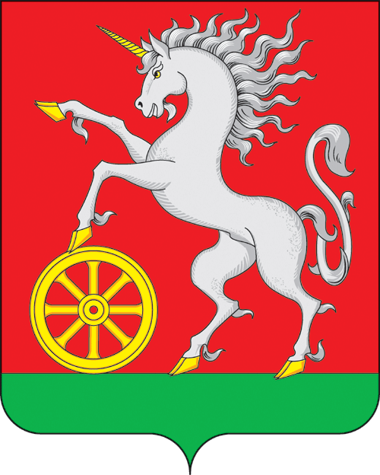

**АДМИНИСТРАЦИЯ ГОРОДА БОГОТОЛА**

**Красноярского края**

**ПОСТАНОВЛЕНИЕ**

**« 23 » ___05___2023 г. г. Боготол № 0476-п**

О внесении изменений в постановление администрации города Боготола от 30.09.2013 № 1246-п «Об утверждении примерного положения об оплате труда работников муниципального казенного учреждения «Боготольский городской архив»»

В соответствии с Трудовым кодексом Российской Федерации, п. 4 ст. 1 решения Боготольского городского Совета депутатов от 13.12.2018 № 14-183 «Об утверждении Положения о системах оплаты труда работников муниципальных учреждений города Боготола», руководствуясь п. 10 ст. 41, ст. 71, ст. 72, ст. 73 Устава городского округа город Боготол Красноярского края, ПОСТАНОВЛЯЮ:

1. Внести в постановление администрации города Боготола от 30.09.2013 № 1246-п «Об утверждении примерного положения об оплате труда работников муниципального казенного учреждения «Боготольский городской архив»» следующие изменения:

1.1. В приложении к постановлению:

1.1.1. Пункт 2.1. изложить в новой редакции согласно приложению к настоящему постановлению.

2. Разместить настоящее постановление на официальном сайте администрации города Боготола [www.bogotolciti.ru](http://www.bogotolciti.ru/) в сети Интернет и опубликовать в официальном печатном издании газете «Земля боготольская».

3. Контроль за исполнением настоящего постановления возложить на начальника финансового управления администрации города Боготола.

4. Постановление вступает в силу с 01.07.2023, но не ранее дня, следующего за днем его официального опубликования.

Глава города Боготола Е.М. Деменкова

Сысоева Татьяна Валерьевна

2-54-52

Войтеховская Ирина Сергеевна

2-16-91

6 экз.

Приложение

к постановлению администрации

города Боготола

от « 23 » 05 2023 г. № 0476-п

2.1. Минимальные размеры окладов (должностных окладов), ставок заработной платы, определяемые по квалификационным уровням профессиональных квалификационных групп (далее – ПКГ) должностей работников учреждений, устанавливаются на основе отнесения занимаемых ими должностей к ПКГ, утвержденным [приказом](consultantplus://offline/ref=372C356BB648B9296EE4429126F451CC40809511B6626F672B2C91CB681A1C5C9F8FD9DF8F1B53M5x9M) Министерства труда и социальной защиты Российской Федерации от 25.03.2013 № 119н «Об утверждении профессиональных квалификационных групп должностей работников государственных архивов, центров хранения документации, архивов муниципальных образований, ведомств, организаций, лабораторий обеспечения сохранности архивных документов».

Минимальные размеры окладов (должностных окладов),

ставок заработной платы по квалификационным уровням

профессиональных квалификационных групп должностей

работников учреждений

Профессиональная квалификационная группа «Должности работников государственных архивов, центров хранения документации, архивов муниципальных образований, ведомств, организаций, лабораторий обеспечения сохранности архивных документов третьего уровня»

|  |  |
| --- | --- |
| Квалификационные уровни | Профессии рабочих, отнесенные  к квалификационным уровням |
| 1 квалификационный уровень | 4 498,00 |